 Государственное бюджетное профессиональное образовательное учреждение Ростовской области

"Аксайское профессиональное училище № 56"

**РАБОЧАЯ ТЕТРАДЬ**

**ТЕХНИЧЕСКАЯ ГРАФИКА**

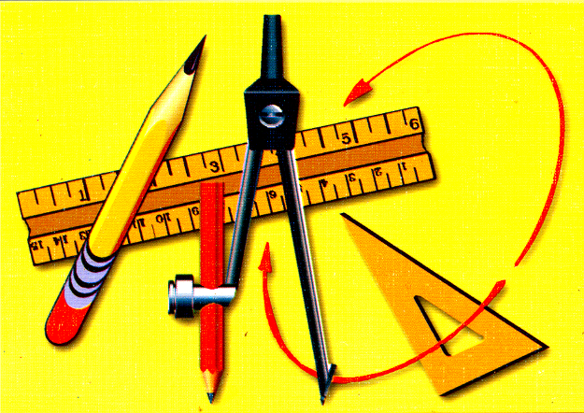

**г. Аксай**

Рабочая тетрадь для обучающихся ГБПОУ РО ПУ № 56 по профессии «Мастер столярного и мебельного производства»

Разработал преподаватель ГБПОУ РО ПУ № 56 Т.В. Босова

**Пояснительная записка**

Современное общество ставит перед образовательными учреждениями задачу развития личностно значимых качеств обучающихся, создание условий для раскрытия их творческого потенциала, формирование определенной модели выпускника.

Введение новых образовательных стандартов уделяет большое внимание самостоятельной работе обучающихся, которая  является одной из основных форм самообразования.

Применение  рабочих тетрадей позволяет научить обучающихся учиться самостоятельно, критически мыслить; размышлять, делать обоснованные выводы; принимать самостоятельные аргументированные решения; научить работать в команде, выполняя разные социальные роли, а также оценивать значимость продукта проектной деятельности.

Рабочая тетрадь по предмету «Техническая графика» предназначена для организации и контроля самостоятельной внеаудиторной работы обучающихся по профессии «Мастер столярного и мебельного производства».

Рабочая тетрадь составлена  с опорой на тематическое планирование по предмету «Техническая графика», рассчитанного на 20 часов теоретического обучения и 26 часов самостоятельной внеаудиторной работы.

В рабочую тетрадь входят тестовые задания, самостоятельные практические работы.

Выполнение обучающимися заданий, входящих в рабочую тетрадь, позволяет им лучше  понять, запомнить, применить  знания на практике при решении  творческих задач.

В процессе преподавания дисциплины необходимо формировать у студентов интерес к самостоятельной внеаудиторной работе с рабочей тетрадью, навыки самостоятельного изучения учебного материала и работы с нормативно-справочной литературой.

В результате выполнения  работ обучающийся

***должен******уметь:***

- пользоваться Единой системой конструкторской документации (ЕСКД) и Системой; проектной документации для строительства (СПДС), стандартами на столярные и мебельные изделия, справочной литературой;

- читать чертежи, эскизы, схемы и техническую документацию на столярные и мебельные изделия;

- выполнять построения чертежей, эскизов, схем на столярные и мебельные изделия и их графическое оформление;

- выполнять технические измерения и наносить размеры.

***должен знать:***

- общие положения Единой системы конструкторской документации (ЕСКД) и Системы проектной документации для строительства (СПДС);

- общие требования стандартов на столярные и мебельные изделия;

- основные виды и правила чтения чертежей на столярные и мебельные изделия;

- общие правила построения чертежей, эскизов, схем на столярные и мебельные изделия и их графического оформления;

- правила выполнения технических измерений и нанесения размеров.

В процессе освоения дисциплины у обучающихся должны формироваться общие компетенции (ОК):

ОК 1. Понимать сущность и социальную значимость будущей профессии, проявлять к ней устойчивый интерес.

ОК 2. Организовывать собственную деятельность, исходя из цели и способов ее достижения, определенных руководителем.

ОК 3. Анализировать рабочую ситуацию, осуществлять текущий и итоговый

контроль, оценку и коррекцию собственной деятельности, нести ответственность за результаты своей работы.

ОК 4. Осуществлять поиск информации, необходимой для эффективного выполнения профессиональных задач.

ОК 5. Использовать информационно-коммуникационные технологии в профессиональной деятельности.

ОК 6. Работать в команде, эффективно общаться с коллегами, руководством, клиентами.

ОК 7. Исполнять воинскую обязанность*(2), в том числе с применением полученных профессиональных знаний (для юношей).

В процессе освоения дисциплины у обучающихся должны формироваться профессиональные компетенции (ПК):

ПК 1.1. Производить подбор и раскрой заготовок, механическую обработку и

сборку деталей шаблонов и приспособлений для производства столярных и мебельных изделий.

ПК 1.3. Производить технологические испытания, технический уход, хранение и ремонт шаблонов и приспособлений.

ПК 1.4. Конструировать шаблоны и приспособления для производства столярных и мебельных изделий.

ПК 2.1. Производить подбор и раскрой заготовок, механическую обработку деталей столярных и мебельных изделий.

ПК 2.2. Выполнять столярные соединения.

ПК 2.3. Ремонтировать и реставрировать столярные и мебельные изделия.

ПК 2.4. Конструировать столярные изделия и мебель.

ПК 3.3. Выполнять облицовку поверхностей деталей, узлов, сборочных единиц, изделий из древесины и древесных материалов облицовочными материалами.

ПК 4.1. Производить сборку узлов, сборочных единиц и изделий из древесины и древесных материалов.

ПК 4.2. Устанавливать крепежную арматуру и фурнитуру на изделия из древесины и древесных материалов.

ПК 4.3. Устанавливать стекольные изделия и зеркала на изделия из древесины и древесных материалов.

ПК 4.4. Выполнять обшивку и обвязку изделий из древесины и древесных материалов обшивочными и обвязочными материалами.

ПК 4.5. Проверять точность и качество сборки, работу всех составных элементов изделия.

**Методические рекомендации для выполнения работ**

В данной рабочей тетради представлены задания по выполнению практических, графических  и самостоятельных работ по дисциплине  «Техническая графика»  в соответствии с требованиями  ФГОС 262023 «Мастер столярного и мебельного производства».

Обучающиеся должны выполнить двенадцать обязательных работ, выполнение остальных  преподаватель  выдаёт, если необходимо проверить знания обучающихся, полученные при изучении предмета «Черчение» в средней школе.

К каждой работе  даны указания по выполнению, при необходимости приведены примеры выполнения  и оформления графической работы.

**Оформление графических работ.**

Графические работы выполняются либо в самой рабочей тетради, либо на чертежной бумаге формата А4 (210х297) карандашом. Выполнение рамки и основной надписи обязательно. Форма, размеры и порядок заполнения основных надписей определены  ГОСТ 2.104-68. Все надписи, как и отдельные обозначения в виде букв и цифр, на чертежах должны быть выполнены шрифтом номер 3,5 или 5 в соответствии с ГОСТ 2.304-81. Все чертежи, кроме эскизов выполняются с помощью чертежных инструментов. Толщина линий -  в соответствии с ГОСТ 2.304-68

**Чертежные инструменты и принадлежности**.

Для выполнения графических работ обучающийся должен использовать карандаши чертежные Т (Н), ТМ (НВ), М (В); измерительную линейку; 2 угольника (с углами 45х45х90 и 30х60х90); циркуль; резинку мягкую; приспособление для заточки карандашей.

**ВВЕДЕНИЕ**

**Введение в предмет черчения**. **Материалы, принадлежности, чертежные инструменты.**

***История возникновения графических способов изображений и чертежа***

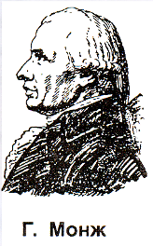 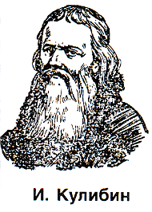

Чертежи на Руси изготавливались «чертежщиками», упоминание о которых можно найти в «Пушкарском приказе» Ивана ІV.

Другие изображения – чертежи-рисунки, представляли собой вид на сооружение «с высоты птичьего полета»

В конце 12 в. в России вводятся масштабные изображения и проставляются размеры. В 18 веке русские чертежники и сам царь Петр І выполняли чертежи методом прямоугольных проекций (основателем метода является французский математик и инженер Гаспар Монж). По приказу Петра І преподавание черчения было введено во всех технических учебных заведениях.

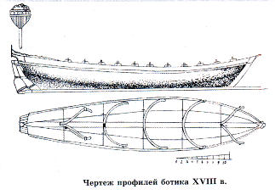

Вся история развития чертежа неразрывно связана с техническим прогрессом. В настоящее время чертеж стал основным документом делового общения в науке, технике, производстве, дизайне, строительстве.

Создать и проверить машинный чертеж невозможно, не зная основ графического языка, с которыми вы познакомитесь, изучая дисциплину **«Техническая графика».**

**Инструменты, принадлежности и материалы для выполнения чертежей**

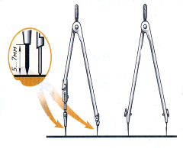 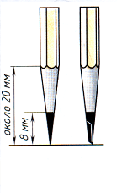

*Из истории*

Железный циркуль был найден на территории Франции в галльском кургане 1 века нашей эры. В пепле, засыпавшем Помпею девятнадцать веков назад, археологи также обнаружили множество бронзовых циркулей.

В Древней Руси был распространен циркульный орнамент из мелких правильных кружков. Стальной циркульный резец был найден при раскопках в Новгороде Великом.

***Карандаш***получил свое название от слияния двух тюркских слов: ***кара*** – черный и ***таш*** – камень. В 16 веке англичане нашли у себя залежи графита. Хрупкие стерженьки помещали в изящную оправу из тростника или красного дерева и только в конце 18 века, чех Й. Гармут предложил делать пишущие стержни из смеси измельченного графита и глины. Стержни для письма назвали «кохинор» - «не имеющие равных».

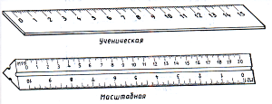 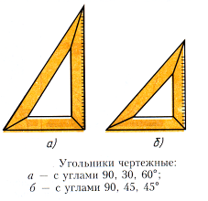

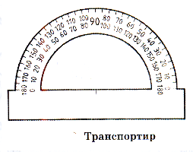 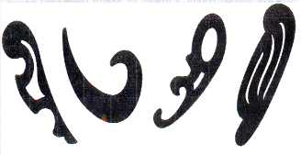

**Транспортир** – инструмент для градусного измерения и вычерчивания углов, изготавливаемый из жести или пластмассы.

**Лекало** – тонкая пластинка с криволинейными кромками, служащая для вычерчивания кривых (лекальных) линий, которые нельзя провести с помощью циркуля.

Слово **ластик**, оказывается, произошло от сокращенного слова «гуммиэластик», что переводится как **каучук.**

**Готовальня –** набор чертежных инструментов и принадлежностей, уложенных в футляр.

**ГЕОМЕТРИЧЕСКОЕ ЧЕРЧЕНИЕ.**

**Необходимо изучить основные положения ГОСТ 2.301-68 (форматы), ГОСТ 2.302-68 (масштабы), ГОСТ 2.303-68 (линии), ГОСТ 2.304-81 (шрифты чертежные), ГОСТ 2.306-68 (обозначения графических материалов и правила их нанесения на чертежах), ГОСТ 2.307 -68 (нанесение размеров).**

**Задание № 1. Линии чертежа.**

**Упражнение 1.**

На листе формата А4 вычертить заданные вертикальные, горизонтальные, наклонные и пересекающиеся прямые. Рекомендуемые расстояния между линиями 10 и 5 мм.

**Упражнение 2.**

На листе формата А4 вычертить заданные окружности и дуги сплошными – толстыми основными и тонкими, штриховыми и штрихпунктирными линиями. Интервалы между окружностями и дугами равны 10 и 5 мм.

**Упражнение 3**

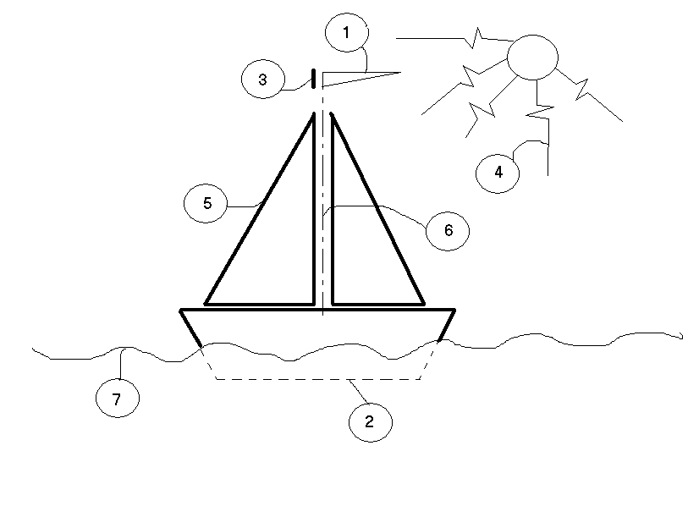

|  |  |
| --- | --- |
|  | - сплошная (толстая) основная |
|  | - сплошная тонкая |
|  | - тонкая волнистая |
|  | - тонкая с изломами |
|  | -разомкнутая |
|  | - штрихпунктирная |
|  | - штриховая |

Задание для упражнений 1, 2

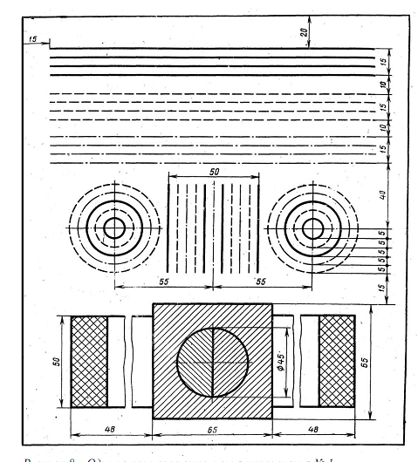

**Шрифты. Основная надпись чертежа.**

**Теоретическая часть. Необходимо изучить основные положения ГОСТ 2.301-68 (форматы), ГОСТ 2.104 -2006 (основная надпись), (ГОСТ 2.304-81)**

***Вопросы для закрепления***

1. Укажите размеры форматов

А4__________________________________

А2__________________________________

А3__________________________________

А1__________________________________

1. В каком месте поля чертежа располагают основную надпись?

__________________________________________________________________ _____________________________________________________________________________________________________________________________________

1. Какие сведения о детали указывают в основной надписи?

________________________________________________________________________________________________________________________________________________________________________________________________________

**Практическая часть.**

Расчеты параметров чертежных шрифтов

|  |  |  |  |  |  |  |  |
| --- | --- | --- | --- | --- | --- | --- | --- |
| Параметры шрифта | Обозначение | Относит.  размер | Размер в мм | | | | |
| 3,5 | 5 | 7 | 10 | 14 |
| Высота  прописных букв | h |  | 3,5 | 5 | 7 | 10 | 14 |
| Высота  строчных букв | с | 0,7 h | 2,5 | 3,5 | 5 | 7 | 10 |
| Расстояние между буквами | а | 0,2 h | 0,7 | 0,1 | 1,4 | 2,0 | 2,8 |
| Минимальное расстояние между основаниями строк | b | 1,7 h | 6,0 | 8,5 | 12,0 | 17,0 | 24,0 |
| Минимальное расстояние между словами | е | 0.6 h | 2,1 | 3,0 | 4,2 | 6,0 | 8,4 |
| Толщина букв | d | 0.1 h | 0,35 | 0,5 | 0,7 | 0,1 | 1,4 |

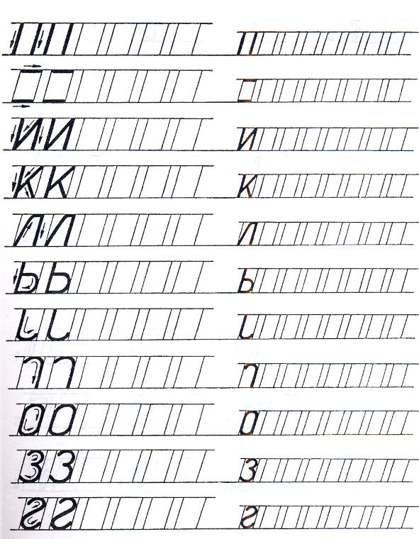

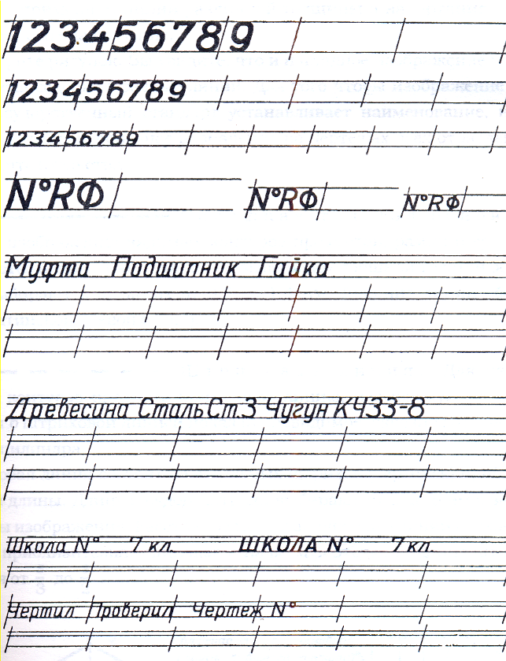

Изучите форму и размеры представленной основной надписи для чертежей и перечертите её на формате А4.

**Правила нанесения размеров**

**Необходимо изучить основные положения ГОСТ 2.306-68 (обозначения графических материалов и правила их нанесения на чертежах)**

Размеры бывают:

____________________________________________________________________________________________________________________________________________________________________________________________________________

Знаки, которые применяют при нанесении размеров:

L –

R –

Ǿ -

S -

□ –

Задание:

Нанести размеры

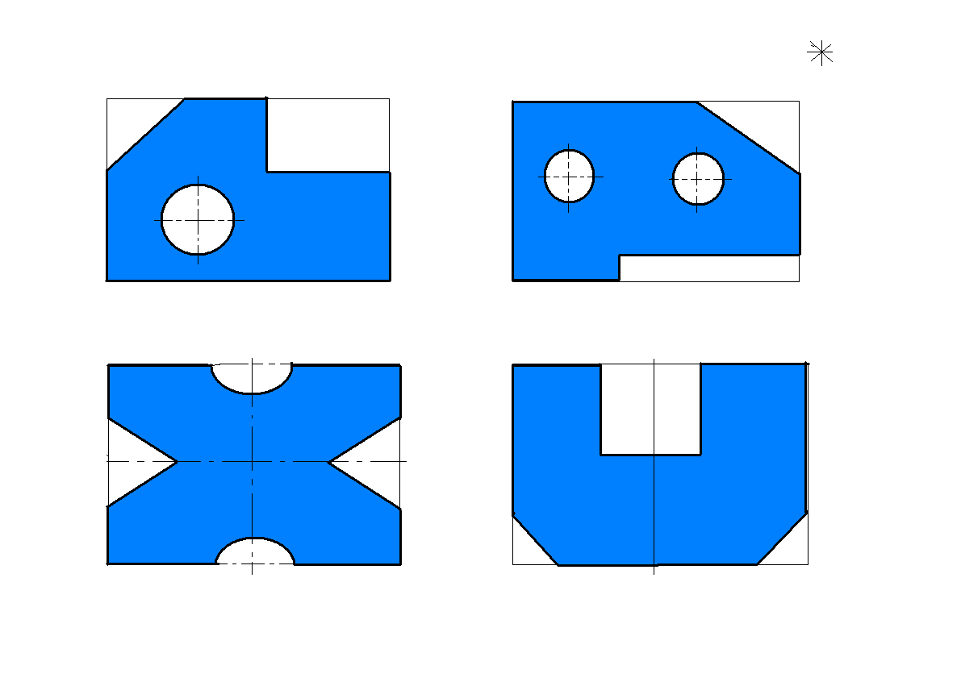

**Геометрические построения**

Деление окружности на 5 и 10 частей

Деление окружности на 4 и 8 частей

Деление окружности на 3, 6 и 12 частей

Деление отрезка АВ = 80 мм. на 9 частей

**Сопряжения.**

(Дать определение) **Сопряжение- _______________________________ _____________________________________________________________________________________________________________________________________________________________________________________________________________________________________________________________________________**

**Практическая часть.**

Выполнить чертеж дверного ключа

1. На листе формата А4вычертить заданные примеры на выполнение сопряжения и нанести все размеры.

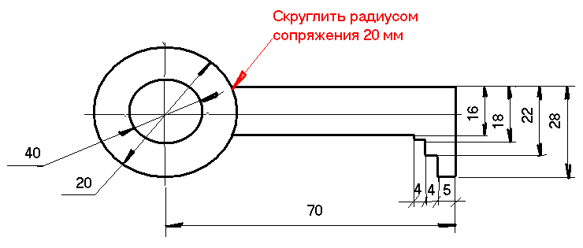

2. Выполнить сопряжение тупого угла R сопр. 25,

острого угла R сопр. 15 и

прямого угла R сопр. 35,

**ПРОЕКЦИОННОЕ ЧЕРЧЕНИЕ**

**Виды. Аксонометрические проекции.**

**Необходимо изучить** теоретический материал по теме"**Виды. Аксонометрические проекции".**

**Получение аксонометрических** **проекций плоских фигур**

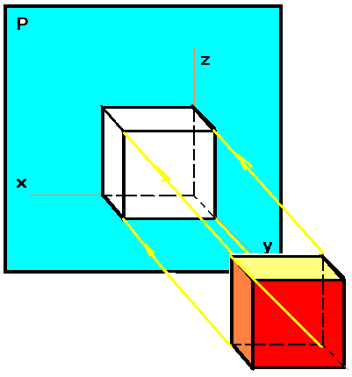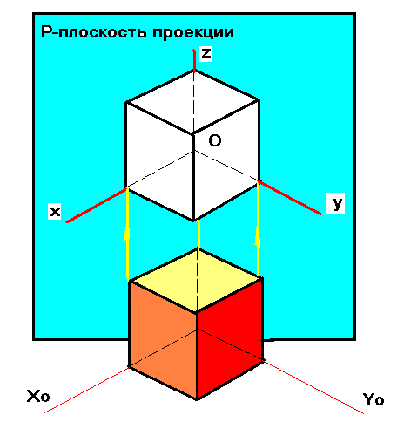

**Задание № 1.**

На листе формата А4постройте в прямоугольной диметрии прямоугольный параллелепипед размером 40 х 50 х 70мм.

**Задание № 2.**

На листе формата А4 постройте во фронтальной диметрии куб 50 х 50 х 50мм.

**Задание № 3.**

На листе формата А4 вычертите вофронтальной диметрии проекцию втулки, расположив ось втулки по оси (у). Наружный диаметр втулки – 60 мм, внутренний диаметр 45 мм, высота 50мм.

**Задание на повторение.** Построить на горизонтальной плоскости проекции геометрическую фигуру.

|  |  |  |
| --- | --- | --- |
|  |  |  |

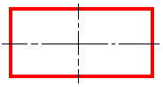 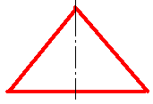 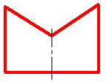

**Аксонометрическая проекция детали с цилиндрическими элементами**

**Эллипс–__________________________________________________________________**

**_________________________________________________________________________________________________________________________________________________________________________________________________________**

**Овал- __________________________________________________________________**

**____________________________________________________________________________________________________________________________________**

|  |  |
| --- | --- |
|  |  |

**Технический рисунок.**

**Технический рисунок** – наглядное изображение предмета (объекта), выполненное от руки в глазомерном масштабе, в котором раскрыты технические особенности, правильно переданы конструктивная форма и пропорциональные соотношения.

**Теоретическая часть:**

Вопросы для самоконтроля:

1. Что понимают под техническим рисованием?
2. Для чего предназначен технический рисунок?
3. Как выполняется рисунок окружности?
4. В какой последовательности выполняют технические рисунки многогранников?
5. В какой последовательности выполняют рисунки тел вращения?
6. Что называется светотенью?

**Практическая часть:**

По словесному описанию детали выполните технический рисунок на листе в клетку

**Вариант №1**

**Корпус** представляет собой сочетание двух параллелепипедов, из которых меньший поставлен большим основанием в центре верхнего основания другого параллелепипеда. Через центры параллелепипедов вертикально проходит сквозное ступенчатое отверстие.

Общая высота детали 30 мм.

Высота нижнего параллелепипеда 10 мм, длина 70 мм, ширина 50 мм.

Второй параллелепипед имеет длину 50 мм, ширину 40 мм.

Диаметр нижней ступени отверстия 35 мм, высота 10 мм; диаметр второй ступени 20 мм.

Примечание: при нанесении размеров деталь рассматривать цельной.

**Вариант № 2**

**Опора** представляет собой прямоугольный параллелепипед, к левой (наименьшей) грани которого присоединен полуцилиндр, имеющий с параллелепипедом общее нижнее основание. По центру верхней (наибольшей) грани параллелепипеда, вдоль ее длинной стороны, проходит паз призматической формы. В основании детали находится сквозное отверстие призматической формы. Его ось совпадает на виде сверху с осью паза.

Высота параллелепипеда 30 мм, длина 65 мм, ширина 40 мм.

Высота полуцилиндра 15 мм, основание *R* 20 мм.

Ширина паза призматической формы 20 мм, глубина 15 мм.

Ширина отверстия 10 мм, длина 60 мм. Находится отверстие на расстоянии 15 мм от правой грани опоры.

Примечание: при нанесении размеров деталь рассматривать цельной.

**Вариант № 3**

**Корпус** представляет собой сочетание квадратной призмы и усеченного конуса, который стоит большим основанием в центре верхнего основания призмы. Вдоль оси конуса проходит сквозное ступенчатое отверстие.

Общая высота детали 65 мм.

Высота призмы 15 мм, размер сторон основания 70x70 мм.

Высота конуса 50 мм, нижнее основание Ǿ 50 мм, верхнее - Ǿ 30 мм.

Диаметр нижней части отверстия 25 мм, высота 40 мм.

Диаметр верхней части отверстия 15 мм.

Примечание: при нанесении размеров деталь рассматривать цельной.

**Вариант № 4**

**Втулка** представляет собой сочетание двух цилиндров со ступенчатым сквозным отверстием, которое проходит вдоль оси детали.

Общая высота детали 60 мм.

Высота нижнего цилиндра 15 мм, основание Ǿ 70 мм.

Основание второго цилиндра Ǿ 45 мм.

Отверстие снизу Ǿ 50 мм, высота 8 мм.

Верхняя часть отверстия Ǿ 30 мм.

Примечание: при нанесении размеров деталь рассматривать цельной.

**Вариант № 5**

**Основание** представляет собой параллелепипед. По центру верхней (наибольшей) грани параллелепипеда, вдоль ее длинной стороны, проходит паз призматической формы. В пазу имеются два сквозных цилиндрических отверстия. Центры отверстий отстоят от торцов детали на расстоянии 25 мм.

Высота параллелепипеда 30 мм, длина 100 мм, ширина 50 мм.

Глубина паза 15 мм, ширина 30 мм.

Диаметры отверстий 20 мм.

Примечание: при нанесении размеров деталь рассматривать цельной.

**Вариант № 6**

**Корпус** представляет собой куб, вдоль вертикальной оси которого проходит сквозное отверстие: сверху полуконическое, а затем переходящее в ступенчатое цилиндрическое.

Ребро куба 60 мм.

Глубина отверстия полуконической формы 35 мм, верхнее основание Ǿ 40 мм, нижнее - Ǿ 20 мм.

Высота нижней ступени отверстия 20 мм, основание Ǿ 50 мм. Диаметр средней части отверстия 20 мм.

Примечание: при нанесении размеров деталь рассматривать цельной.

**Вариант №7**

**Опора** представляет собой сочетание параллелепипеда и усеченного конуса. Конус большим основанием поставлен в центре верхнего основания параллелепипеда. По центру меньших боковых граней параллелепипеда проходят два выреза призматической формы. Вдоль оси конуса просверлено сквозное отверстие цилиндрической формы Ǿ 15 мм.

Общая высота детали 60 мм.

Высота параллелепипеда 15 мм, длина 90 мм, ширина 55 мм.

Диаметры оснований конуса 40 мм (нижнее) и 30 мм (верхнее).

Длина выреза призматической формы 20 мм, ширина 10 мм.

Примечание: при нанесении размеров деталь рассматривать цельной.

**Вариант № 8**

**Корпус** представляет собой полый прямоугольный параллелепипед. В центре верхнего и нижнего основания корпуса имеются два прилива конической формы. Через центры приливов проходит сквозное отверстие цилиндрической формы Ǿ 10 мм.

Общая высота детали 59 мм.

Высота параллелепипеда 45 мм, длина 90 мм, ширина 40 мм. Толщина стенок параллелепипеда 10 мм.

Высота конусов по 7 мм, основания Ǿ 30 мм и Ǿ 20 мм.

Примечание: при нанесении размеров деталь рассматривать цельной.

**Вариант № 9**

**Опора** представляет собой сочетание двух цилиндров с одной общей осью. Вдоль оси проходит сквозное отверстие: сверху призматической формы с квадратным основанием, а затем цилиндрической формы.

Общая высота детали 50 мм.

Высота нижнего цилиндра 10 мм, основание Ǿ 70 мм. Диаметр основания второго цилиндра 30 мм.

Высота цилиндрического отверстия 25 мм, основание Ǿ 24 мм.

Сторона основания призматического отверстия 10 мм.

Примечание: при нанесении размеров деталь рассматривать цельной.

|  |  |  |  |  |  |  |  |  |  |  |  |  |  |  |  |  |  |  |  |  |  |  |  |  |  |  |  |  |  |
| --- | --- | --- | --- | --- | --- | --- | --- | --- | --- | --- | --- | --- | --- | --- | --- | --- | --- | --- | --- | --- | --- | --- | --- | --- | --- | --- | --- | --- | --- |
|  |  |  |  |  |  |  |  |  |  |  |  |  |  |  |  |  |  |  |  |  |  |  |  |  |  |  |  |  |  |
|  |  |  |  |  |  |  |  |  |  |  |  |  |  |  |  |  |  |  |  |  |  |  |  |  |  |  |  |  |  |
|  |  |  |  |  |  |  |  |  |  |  |  |  |  |  |  |  |  |  |  |  |  |  |  |  |  |  |  |  |  |
|  |  |  |  |  |  |  |  |  |  |  |  |  |  |  |  |  |  |  |  |  |  |  |  |  |  |  |  |  |  |
|  |  |  |  |  |  |  |  |  |  |  |  |  |  |  |  |  |  |  |  |  |  |  |  |  |  |  |  |  |  |
|  |  |  |  |  |  |  |  |  |  |  |  |  |  |  |  |  |  |  |  |  |  |  |  |  |  |  |  |  |  |
|  |  |  |  |  |  |  |  |  |  |  |  |  |  |  |  |  |  |  |  |  |  |  |  |  |  |  |  |  |  |
|  |  |  |  |  |  |  |  |  |  |  |  |  |  |  |  |  |  |  |  |  |  |  |  |  |  |  |  |  |  |
|  |  |  |  |  |  |  |  |  |  |  |  |  |  |  |  |  |  |  |  |  |  |  |  |  |  |  |  |  |  |
|  |  |  |  |  |  |  |  |  |  |  |  |  |  |  |  |  |  |  |  |  |  |  |  |  |  |  |  |  |  |
|  |  |  |  |  |  |  |  |  |  |  |  |  |  |  |  |  |  |  |  |  |  |  |  |  |  |  |  |  |  |
|  |  |  |  |  |  |  |  |  |  |  |  |  |  |  |  |  |  |  |  |  |  |  |  |  |  |  |  |  |  |
|  |  |  |  |  |  |  |  |  |  |  |  |  |  |  |  |  |  |  |  |  |  |  |  |  |  |  |  |  |  |
|  |  |  |  |  |  |  |  |  |  |  |  |  |  |  |  |  |  |  |  |  |  |  |  |  |  |  |  |  |  |
|  |  |  |  |  |  |  |  |  |  |  |  |  |  |  |  |  |  |  |  |  |  |  |  |  |  |  |  |  |  |
|  |  |  |  |  |  |  |  |  |  |  |  |  |  |  |  |  |  |  |  |  |  |  |  |  |  |  |  |  |  |
|  |  |  |  |  |  |  |  |  |  |  |  |  |  |  |  |  |  |  |  |  |  |  |  |  |  |  |  |  |  |
|  |  |  |  |  |  |  |  |  |  |  |  |  |  |  |  |  |  |  |  |  |  |  |  |  |  |  |  |  |  |
|  |  |  |  |  |  |  |  |  |  |  |  |  |  |  |  |  |  |  |  |  |  |  |  |  |  |  |  |  |  |
|  |  |  |  |  |  |  |  |  |  |  |  |  |  |  |  |  |  |  |  |  |  |  |  |  |  |  |  |  |  |
|  |  |  |  |  |  |  |  |  |  |  |  |  |  |  |  |  |  |  |  |  |  |  |  |  |  |  |  |  |  |
|  |  |  |  |  |  |  |  |  |  |  |  |  |  |  |  |  |  |  |  |  |  |  |  |  |  |  |  |  |  |
|  |  |  |  |  |  |  |  |  |  |  |  |  |  |  |  |  |  |  |  |  |  |  |  |  |  |  |  |  |  |
|  |  |  |  |  |  |  |  |  |  |  |  |  |  |  |  |  |  |  |  |  |  |  |  |  |  |  |  |  |  |
|  |  |  |  |  |  |  |  |  |  |  |  |  |  |  |  |  |  |  |  |  |  |  |  |  |  |  |  |  |  |
|  |  |  |  |  |  |  |  |  |  |  |  |  |  |  |  |  |  |  |  |  |  |  |  |  |  |  |  |  |  |
|  |  |  |  |  |  |  |  |  |  |  |  |  |  |  |  |  |  |  |  |  |  |  |  |  |  |  |  |  |  |
|  |  |  |  |  |  |  |  |  |  |  |  |  |  |  |  |  |  |  |  |  |  |  |  |  |  |  |  |  |  |
|  |  |  |  |  |  |  |  |  |  |  |  |  |  |  |  |  |  |  |  |  |  |  |  |  |  |  |  |  |  |
|  |  |  |  |  |  |  |  |  |  |  |  |  |  |  |  |  |  |  |  |  |  |  |  |  |  |  |  |  |  |
|  |  |  |  |  |  |  |  |  |  |  |  |  |  |  |  |  |  |  |  |  |  |  |  |  |  |  |  |  |  |
|  |  |  |  |  |  |  |  |  |  |  |  |  |  |  |  |  |  |  |  |  |  |  |  |  |  |  |  |  |  |
|  |  |  |  |  |  |  |  |  |  |  |  |  |  |  |  |  |  |  |  |  |  |  |  |  |  |  |  |  |  |
|  |  |  |  |  |  |  |  |  |  |  |  |  |  |  |  |  |  |  |  |  |  |  |  |  |  |  |  |  |  |
|  |  |  |  |  |  |  |  |  |  |  |  |  |  |  |  |  |  |  |  |  |  |  |  |  |  |  |  |  |  |
|  |  |  |  |  |  |  |  |  |  |  |  |  |  |  |  |  |  |  |  |  |  |  |  |  |  |  |  |  |  |
|  |  |  |  |  |  |  |  |  |  |  |  |  |  |  |  |  |  |  |  |  |  |  |  |  |  |  |  |  |  |
|  |  |  |  |  |  |  |  |  |  |  |  |  |  |  |  |  |  |  |  |  |  |  |  |  |  |  |  |  |  |
|  |  |  |  |  |  |  |  |  |  |  |  |  |  |  |  |  |  |  |  |  |  |  |  |  |  |  |  |  |  |
|  |  |  |  |  |  |  |  |  |  |  |  |  |  |  |  |  |  |  |  |  |  |  |  |  |  |  |  |  |  |
|  |  |  |  |  |  |  |  |  |  |  |  |  |  |  |  |  |  |  |  |  |  |  |  |  |  |  |  |  |  |
|  |  |  |  |  |  |  |  |  |  |  |  |  |  |  |  |  |  |  |  |  |  |  |  |  |  |  |  |  |  |

**Эскизы.**

**Назначение эскизов.**

К эскизам относят чертежи, предназначенные для разового использования в производстве. Изображение предмета на эскизе выполняется по правилам прямоугольного проецирования, но от руки с глазомерным соблюдением пропорций.

**Порядок выполнения эскизов.**

Приступая к выполнению эскиза, необходимо внимательно ознакомится с деталью, уяснить общую геометрическую форму и форму отдельных её частей. Затем определить количество видов необходимых для полного выявления формы и размеров детали, выбрать главный вид.

**Практическая часть.**

1. **Что называется эскизом?**

_____________________________________________________________________________________________________________________________________________________________________________________________________________________________________________________________________________

1. На миллиметровой бумаге форматом А4 по наглядному изображению детали выполните эскиз в необходимом количестве видов.

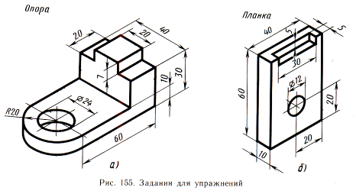

**ТЕХНИЧЕСКОЕ ЧЕРЧЕНИЕ**

**Изображения - виды, разрезы, сечения.**

Вид-____________________________________________________________________________________________________________________________________________________________________________________________________________

Главный вид (вид спереди)- ____________________________________________________________________________________________________________________________________________________________________________________________________________

 Вид сверху –____________________________________________________________________________________________________________________________________________________________________________________________________________

Вид слева-

________________________________________________________________________________________________________________________________________________________________________________________________________

**Практическая часть.**

По аксонометрической проекции постройте чертеж детали в необходимом количестве видов в масштабе 1:1. Нанесите размеры.

|  |  |
| --- | --- |
| **Scan0005** | **Scan0006** |
| **Scan0007** | **Scan0008** |

**Сечения.**

Сечение - _____________________________________________________ ________________________________________________________________________________________________________________________________________________________________________________________________________________________________________________________________________________________________________________________________________________

**Практическая часть.**

Постройте сечения

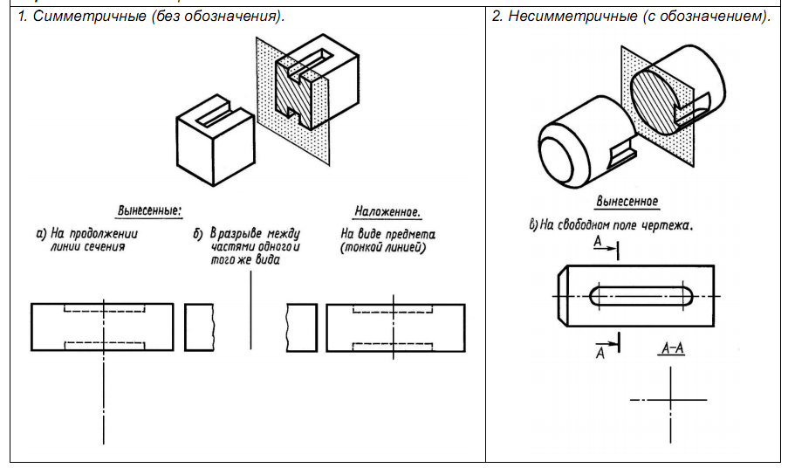

**Разрезы.**

**Теоретическая часть.**

1.Закончите предложение:

Разрезом называется_________________________________________

__________________________________________________________

__________________________________________________________

**Практическая часть.**

По двум проекциям детали построить третий вид – вид слева.

Для выявления внутреннего контура выполнить разрез на месте главного вида. Нанести размеры. Чертёж с  разрезом выполните на листе форматом А4.

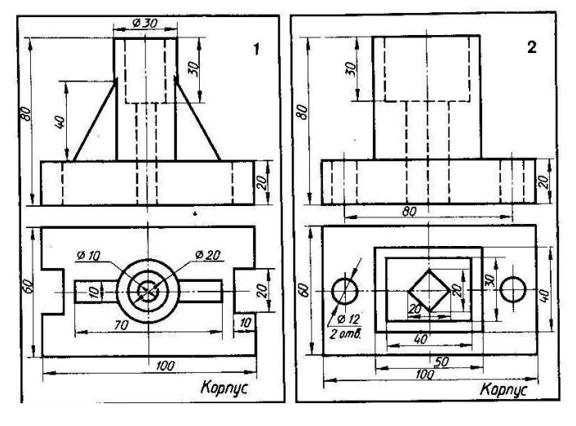

**СТРОИТЕЛЬНОЕ ЧЕРЧЕНИЕ**

**Порядок чтения технической документации.**

**Прочесть чертёж**—это значит ясно представить форму и размеры деталей, изображённых на данном чертеже, разобраться во взаимной связи деталей и узлов в их взаимодействии. Без этого невозможно про­извести деталирование сборочного чертежа или выполнить по нёму сборку машины.

**Задание**

1. На какие вопросы необходимо ответить, что наиболее правильно прочесть сборочный чертёж?

____________________________________________________________________________________________________________________________________________________________________________________________________________________________________________________________________________________________________________________________________________________________________________________________________________

1. Из какого документа можно получить сведения  об основных размерах стандартных изделий, изображённых на сборочном чертеже?

________________________________________________________________________________________________________________________________

1. Какие сведения содержит паспорт изделия?

________________________________________________________________________________________________________________________________

1. Какие элементы деталей можно не показывать на чертеже?

__________________________________________________________________________________________________________________________________________________________________________________________________

1. Для чего используются условности и упрощения на сборочных чертежах?

_____________________________________________________________________________________________________________________________________________________________________________________________________________________________________________________________________

**Практическая часть.**

Составить таблицу «Основные виды строительных чертежей»

**ТЕСТОВЫЕ ЗАДАНИЯ**

**Тестовые задания №1**

**Вариант №1.**

*Выберите и подчеркните правильные ответы на вопросы.*

1. Какое обозначение по ГОСТу имеет формат размером 210x297:

а) А1; б) А2; в) А4?

2. Чему равна толщина штрихпунктирной линии, если на чертеже сплошная основная толстая линия равна 0.8 мм:

а) 1мм: б) 0.8 мм: в) 0.3 мм?

_____________________________________________________________

**Вариант №2.**

*Выберите и подчеркните правильные ответы на вопросы.*

1. На каком месте чертежа располагается основная надпись:

а) в левом нижнем углу; б) в правом нижнем углу; в) в правом верхнем углу?

2. На какую величину должны выступать за контур изображения осевые и центровые линии:

а) 3…5 мм; б) 5…10 мм4 в) 10…15 мм?

**Вариант №3.**

*Выберите и подчеркните правильные ответы на вопросы.*

1. Какое расположение формата А4 допускается ГОСТом:

А) вертикальное; б) горизонтальное; в) вертикальное и горизонтальное?

2. . Чему равна толщина сплошной тонкой линии, если на чертеже сплошная основная толстая линия равна 1 мм:

а) 0.3 мм: б) 0.8 мм: в) 0.5 мм?

**Вариант №4.**

*Выберите и подчеркните правильные ответы на вопросы.*

1. На каком расстоянии от краев листа проводят рамку чертежа:

а) слева, сверху, справа и снизу – по 5 мм; б) слева, сверху и снизу – по 10 мм, справа – 25 мм; в) слева – 20 мм, сверху, справа и снизу – по 5 мм?

2. Каким типом линии выполняются осевые и центровые линии на чертежах:

а) сплошной тонкой линией; б) штрихпунктирной линией; в) штриховой линией?

**Вариант №5.**

*Выберите и подчеркните правильные ответы на вопросы.*

1. Какие размеры по ГОСТу имеет формат А4:

а) 297x210 мм; б) 297x420 мм; в) 594x841 мм?

2. В зависимости от какой линии выбираются толщины линий чертежа:

а) штрихпунктирной линии; б) сплошной тонкой линии; в) сплошной основной толстой линии?

**Тестовые задания №2**

**Вариант №1.**

*Выберите и подчеркните правильные ответы на вопросы.*

Какая величина принимается за размер шрифта:

а) высота строчной буквы; б) высота прописной буквы; в) высота промежутков между строк?

**Вариант №2.**

*Выберите и подчеркните правильные ответы на вопросы.*

Чему равна высота прописной буквы рифта №5:

а) 10 мм; б) 7 мм; в) 5 мм; г) 3,5 мм?

**Вариант №3**.

*Выберите и подчеркните правильные ответы на вопросы.*

Чему равна высота строчных букв, имеющие выступающие элементы *в, д, б, р:*

а) высоте прописной буквы; б) высоте строчной буквы; в) больше высоты прописной буквы?

**Вариант №4.**

*Выберите и подчеркните правильные ответы на вопросы.*

Различаются ли по написанию прописные и строчные буквы *А, Е, Т, Г, И:*

а) различаются; б) не различаются; в) различаются в написании отдельных элементов?

**Вариант №5.**

*Выберите и подчеркните правильные ответы на вопросы.*

Чему соответствует высота цифр чертежного шрифта:

а) высоте строчной буквы; б) высоте прописной буквы; в) половине высоты прописной буквы?

**Тестовые задания №3**

**Вариант №1.**

*Выберите и подчеркните правильные ответы на вопросы.*

1. Какую длину предмета надо указать на чертеже, если она равна 1250 мм, а масштаб изображения 1:10:

а) 125: б) 1250; в) 12.5?

2. Какую букву следует нанести перед размерным числом при указании толщины детали:

а) R; б) L; в) S?

**Вариант №2.**

*Выберите и подчеркните правильные ответы на вопросы.*

1. На чертеже задан масштаб 2:1. Как будут соотноситься линейные размеры изображения с линейными размерами спроецированного предмета:
2. а) изображение больше действительной величины предмета; б) изображение соответствует действительной величине предмета; в) изображение меньше действительной величины предмета?

**Вариант №3.**

*Выберите и подчеркните правильные ответы на вопросы.*

1. Какой масштаб предпочтителен для выполнения чертежа детали:

а) увеличения; б) уменьшения; в) натуральный?

2. Что обозначает знак R, нанесенный перед размерным числом:

а) длину окружности; б) диаметр окружности; в) радиус окружности?

**Вариант №4.**

*Выберите и подчеркните правильные ответы на вопросы.*

1. Какой из вариантов соответствует масштабу уменьшения:

а) М 1:2; б) М 1:1; в) М 2:1?

2. Каково минимальное расстояние между контуром изображения и размерной линией:

а) 5 мм; б) 7 мм; в) 10 мм?

**ЗАНИМАТЕЛЬНОЕ ЧЕРЧЕНИЕ**

**Тема «Оформление чертежей»**

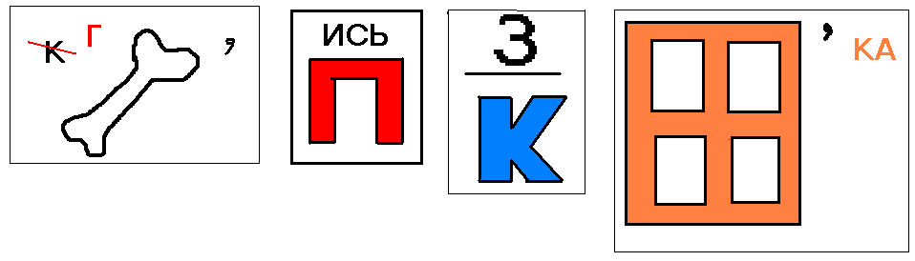

**Тема «Чертежные инструменты и принадлежности»**

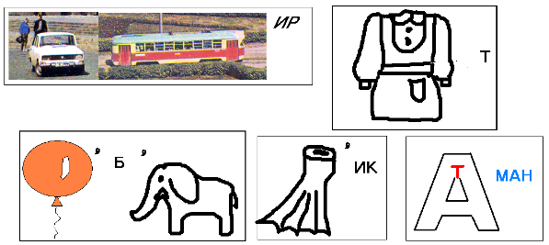

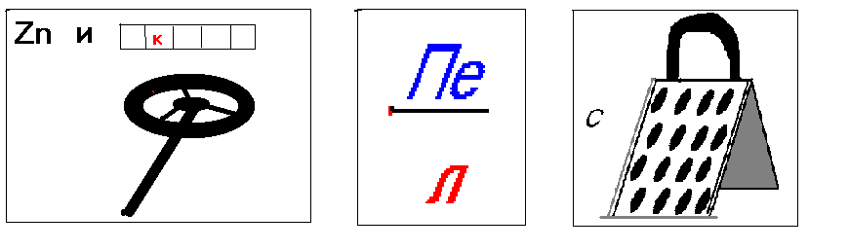

**Кроссворд «Проецирование»**

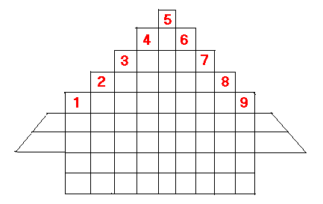

1.Точка, из которой исходят проецирующие лучи при центральном проецировании.

2. То, что получается в результате моделирования.

3. Грань куба.

4. Изображение, получаемое при проецировании.

5. В данной аксонометрической проекции оси располагаются под углом 120° друг к другу.

6. По–гречески это слово означает «двойное измерение».

7. Вид сбоку лица, предмета.

8. Кривая, изометрическая проекция окружности, выполненная от руки.

9. Изображение на профильной плоскости проекций – это вид…

**Ребус по теме «Виды»**

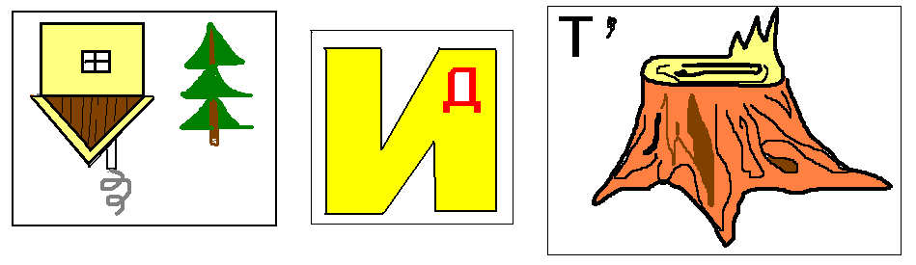

**Ребус**

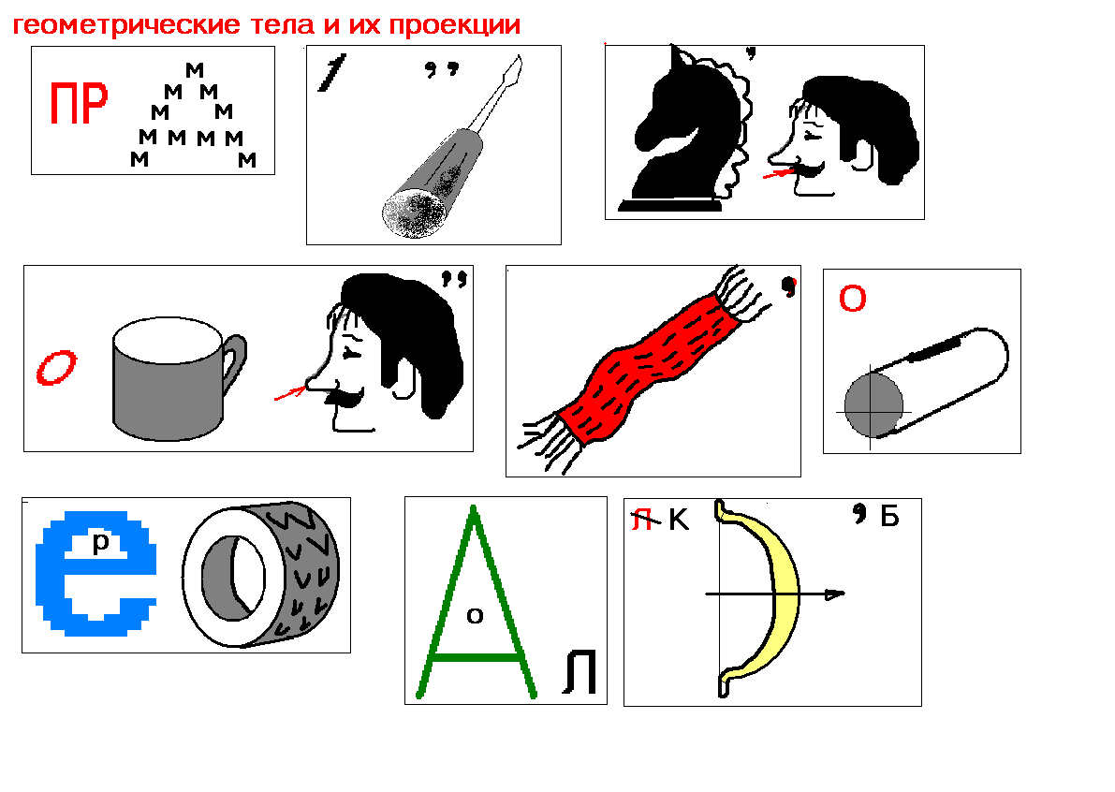

**Кроссворд «Аксонометрия»**

По вертикали:

1. В переводе с французского языка «вид спереди».
2. Понятие в черчении на чем получается проекция точки или предмета.
3. Граница между половинками симметричной детали на чертеже.
4. Геометрическое тело.
5. Чертежный инструмент.
6. В переводе с латинского языка «бросать, отбрасывать вперед».
7. Геометрическое тело.
8. Наука о графических изображениях.
9. Единица измерения.
10. В переводе с греческого языка «двойное измерение».
11. В переводе с французского языка «вид сбоку».
12. На чертеже « она» бывает толстой, тонкой, волнистой и т. д.

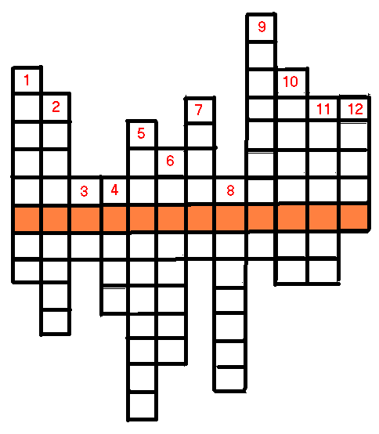

**ТЕХНИЧЕСКИЙ СЛОВАРЬ**

|  |  |
| --- | --- |
| Термин | Определение термина или понятия |
| Аксонометрия |  |
| Алгоритм |  |
| Анализ геометрической формы предмета |  |
| Бобышка |  |
| Буртик |  |
| Вал |  |
| Вершина |  |
| Вид |  |
| Вид главный |  |
| Вид дополнительный |  |
| Вид местный |  |
| Винт |  |
| Втулка |  |
| Габарит |  |
| Гайка |  |
| Галтель |  |
| Геометрическое тело |  |
| Горизонталь |  |
| Готовальня |  |
| Грань |  |
| Деление окружности |  |
| Деление отрезка |  |
| Диаметр |  |
| ЕСКД |  |
| Инструменты чертежные |  |
| Калька |  |
| Карандаш |  |
| Компоновка чертежа |  |
| Конструирование |  |
| Контур |  |
| Конус |  |
| Кривые лекальные |  |
| Кривые циркульные |  |
| Лекало |  |
| Линейки |  |
| Линия – выноска |  |
| Линия выносная |  |
| Линия перехода |  |
| Линия размерная |  |
| Линия сплошная |  |
| Линия штриховая |  |
| Линия штрихпунктирная |  |
| Лыска |  |
|  |  |
| Масштаб |  |
| Метод Монжа |  |
| Многогранник |  |
| Многоугольник |  |
| Моделирование |  |
| Надпись основная |  |
| Нанесение размеров |  |
| Обводка чертежа |  |
| Обрыв |  |
| Овал |  |
| Окружность |  |
| Окружность в аксонометрической проекции |  |
| Орнамент |  |
| Оси аксонометрические |  |
| Ось вращения |  |
| Ось проекций |  |
| Ось симметрии |  |
| Отверстие |  |
| Паз |  |
| Паз шпоночный |  |
| Параллелепипед |  |
| Пирамида |  |
| Плоскость проекций |  |
| Призма |  |
| Проекции аксонометрические |  |
| Проекция |  |
| Проекция изометрическая прямоугольная |  |
| Проекция фронтальная диметрическая косоугольная |  |
| Проецирование |  |
| Развертка |  |
| Размер |  |
| Размеры габаритные |  |
| Размеры конструктивные |  |
| Размеры координирующие |  |
| Размеры элемента детали |  |
| Разрыв |  |
| Рамка чертежа |  |
| Ребро |  |
| Рисунок технический |  |
| Симметрия |  |
| Сопряжение |  |
| Стандарт |  |
| Стандартизация |  |
| Стрелки |  |
| Схема |  |
| Точка сопряжения |  |
| Транспортир |  |
| Угольники |  |
| Упрощения и условности |  |
|  |  |
| Фаска |  |
| Форматы чертежей |  |
| Фронталь |  |
| Центр проецирования |  |
| Центр сопряжения |  |
| Цилиндр |  |
| Циркуль |  |
| Чертеж |  |
| Чертеж рабочий |  |
| Черчение |  |
| Число размерное |  |
| Чтение чертежа |  |
|  |  |
| Шайба |  |
| Шар |  |
| Шлиц |  |
| Шрифт |  |
| Штриховка  Штриховка в аксонометрии |  |
| Эллипс |  |
| Эскиз |  |

**Литература.**

1. А.А. Чекмарёв, В.К. Осипов. Инженерная графика: Справочные материалы, -М.: Гуманит. изд. центр ВЛАДОС, 2018.-416
2. Г.В.Чумаченко. Техническое черчение: учебник/Г.В. Чумаченко - М.: КНОРУС, 2018.-296
3. Е.А. Василенко, А.А. Чекмарев. Техническая графика: Учебник - М.: ИНФРА-М, 2015.-271с.
4. Стандарты ЕСКД.